Escola Municipal de Educação Básica Augustinho Marcon
Catanduvas-SC
Diretora: Tatiana M. B. Menegat
Assessora: Técnica-Pedagógica Maristela Apª. B. Baraúna
Assessora: Técnica-Administrativa Margarete Dutra
Professora: Marli Monteiro de Freitas
4º ano

AULA 05 – SEQUÊNCIA DIDÁTICA - ARTES – 29/06/2020 À 04/07/2020

TEMA: A nossa família.

CONTEÚDO: Arte Brasileira.

Texto somente para leitura.

Romero Britto (1963) nasceu no Recife, Pernambuco, no dia 6 de outubro de 1963. Começou seu interesse pelas artes na infância, quando usava sucatas, papelões e jornais para exercitar a sua criatividade. Romero Britto é um famoso pintor brasileiro. Radicado em Miami, nos EUA, ficou conhecido por seu estilo alegre e colorido e por apresentar uma arte pop, despojada da estética clássica e tradicional. É o pintor brasileiro mais bem sucedido fora do Brasil.

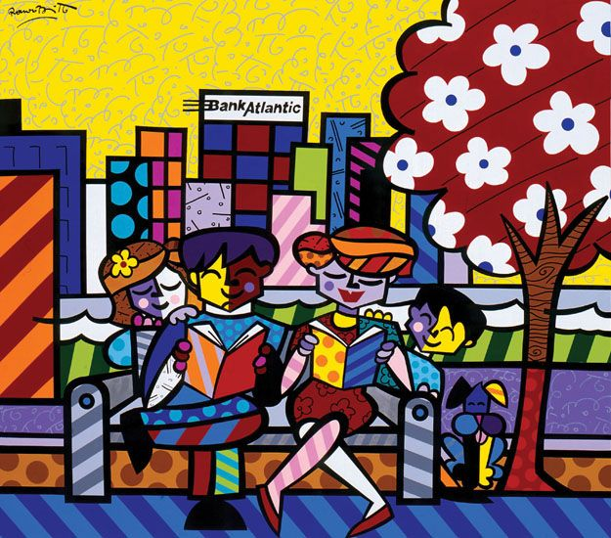
Atlantic Family Tree 2004 80" x 90" Acrylic on Canvas(ROMERO BRITTO

Amor em família

Família é nossa base, sem ela não somos quase nada e nem temos pra quem pedir ajuda e seguir os conselhos se precisar.

Devemos sempre agradecer a Deus pela família que temos. Família perfeita sem problemas não existem, todas enfrentam dias difíceis mas com calma e conversas tudo se ajeita, dias difíceis sempre haverá em todas as casas, mas se a família se unir o resultado é uma união muito forte onde tudo dará certo.

Devemos ter orgulho da família que temos. E sentir que existe verdadeiro amor nos laços familiar é um presente divino. Que todas as famílias continuem unidas para sempre. Na disciplina de artes existem vários artistas que registraram em sua obra a família.

1-ATIVIDADE
Querido aluno nessa semana a atividade de artes será a seguinte, observe com atenção a obra do artista Romero Britto - Atlantic Family Tree 2004 80” x 90" Acrylic on Canvas (ROMERO BRITO). No caderno de desenho faça o desenho da sua família e para colorir use os detalhes iguais da obra do artista, não esqueça de criar um fundo para seu desenho.

BOM TRABALHO!!! BOA SEMANA!!!

